LICENCE GEP (avril 2022)
Interrogation à distance du module éco-dépollution
1- la réponse doit être un fichier word, pdf ou jpeg . Aucun lien ne sera accepté
2- le nom du fichier doit être celui de l’étudiant (n’appelez pas votre fichier eco-depollution ou abdelhamid)
3- le fichier doit être retourné à o.abdelhamid@univ-batna2.dz dans les deux heures qui suivent sa mise en ligne.
Interrogation :
Q1 : Dans certains cas, on trouve au centre du cercle de Möbius un chiffre. Quelle est la signification de ce chiffre quand c’est : -Un pourcentage -Un simple chiffre
Q2 : Quelle est la phase la plus polluante du recyclage du carton, à quoi sert-elle exactement ?
Q3 : A quoi peut servir le tri optique dans un centre de tri de déchets. Donner deux cas ?
Q4 : Pourquoi on ne peut pas recycler toute les formes de plastique ?
Q5 : Quel est le rôle de l’étanchéité de surface dans le cas d’une dépollution du sol par aspiration ?
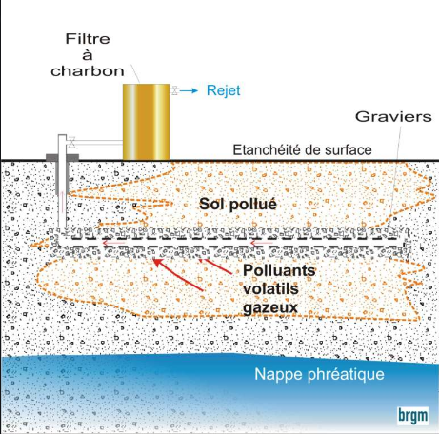

Q6 : En utilisant les informations données dans texte, représenter la pyramide écologique avec les différents niveaux trophiques de cet écosystème :
Dans une région, on a constaté que la multiplication excessive des lapins (ارانب) a entrainé des dégâts importants sur la récolte des cultures. On a alors décidé d’eliminer un grand nombre de lapins en leur injectant un virus. Le virus a causé la mort de 90% des lapins. Apres un certain temps il y amélioration de la productivité des cultures. Mais suite à la disparition des lapins, les renards (ثعالب) ont changé de régime alimentaire en se nourrissant d’oiseaux qui sont des prédateurs d’insectes parasites des plantes, il s’ensuit une lourde perte des récoltes.

